● ปัจจัยตัวยา ได้แก่
- ยาเสพติดจะไปกระตุ้นสมองสร้างสารเคมีที่ทำให้เกิดรู้สึกสุข ซึ่งเป็นการกระตุ้นที่ผิดธรรมชาติ เมื่อหมดฤทธิ์ของยาเสพติด ร่างกายมีอาการหงุดหงิด ซึมเศร้า เมื่อใช้ยาเสพติดมากขึ้นสมองจะถูกทำลาย

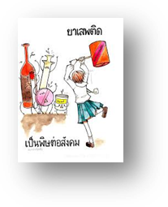
เชื่อว่าเสพยาแล้วจะผอม หุ่นดี ช่วยลดน้ำหนัก
เชื่อว่าเสพยาแล้วผิวจะสวย ผิวขาวขึ้น
เชื่อว่าเสพยาแล้วจะหล่อ จะสวย ไม่มีกลิ่นตัว
เชื่อว่าเสพยาแล้วจะสมองดี เรียนเก่ง
เชื่อว่าเสพยาแล้วจะเพิ่มพลังและสมรรถภาพทางเพศ

➢ ไม่รู้สึกอยากอาหารซึ่งเป็นสาเหตุให้น้ำหนักลดลง แต่เมื่อเลิกเสพน้ำหนักตัวจะขึ้นอย่างรวดเร็วหรือที่เรียกว่า YOyo Affect
➢ ผิวซีด ผิวแห้ง ดำคล้ำเมื่อเสพเป็นเวลานาน
➢ อารมณ์ดี ตื่นเต้นและพูดมาก หลังจากเสพยาไม่กี่นาทีเริ่มย้ำคิดย้ำทำ พูดซ้ำ ๆ หวาดระแวง
➢ รูม่านตาขยาย การมองพร่ามัว เหงื่อออกมาก วิงเวียน ริมฝีปากแห้ง
➢ ความดันโลหิตสูงขึ้น ปวดหัวอย่างรุนแรง อัตราการเต้นของหัวใจเร็วขึ้นและผิดปกติ มือและนิ้วสั่น
➢ เซ็กส์เสื่อม หมดความรู้สึกทางเพศ
➢ อาการประสาทหลอนนำไปสู่โรคนอนไม่หลับเรื้อรัง สมองทำงานน้อยลง
➢ หัวใจเต้นผิดจังหวะ เต้นเร็ว และอาจเกิดภาวะหัวใจวายเฉียบพลันได้

 ป้องกันตนเอง ทำได้โดย…
- ศึกษาหาความรู้ เพื่อให้รู้เท่าทันยาเสพติด
- ไม่ทดลองเสพยาเสพติดทุกชนิดและปฏิเสธเมื่อถูกชักชวน
- เลือกคบเพื่อนที่ดี โดยไม่คบค้าสมาคมกับผู้ค้าและผู้เสพยาเสพติด
- ใช้เวลาว่างให้เป็นประโยชน์ เช่น การออก กำลังกาย เล่นกีฬา เล่นดนตรี เป็นต้น
- เมื่อพบว่าตนเองติดยาเสพติดให้รีบปรึกษาครอบครัว หรือ คุณครู อาจารย์ นักพัฒนาชุมชน อบต.กองทูล ทันที โดยไม่ต้องกลัวว่าจะถูกลงโทษหรือมีความผิด เพื่อจะได้หาทางแก้ไขและบำบัดรักษาได้ทันท่วงที
 ป้องกันครอบครัว ทำได้โดย…
- สร้างความรัก ความอบอุ่นและความสัมพันธ์อันดีระหว่างสมาชิกในครอบครัว
- ให้อภัย ให้กำลังใจ และหาหนทางแก้ไขหากพบว่าสมาชิกในครอบครัวติดยาเสพติด
- สอดส่องให้สมาชิกในครอบครัวเลือกคบคนที่ดี โดยไม่คบค้าสมาคมกับผู้ค้าและผู้เสพยาเสพติด
● ป้องกันชุมชน ทำได้โดย…
- สร้างจิตสำนึกและร่วมรณรงค์ต่อต้านยาเสพติด
เมื่อพบผู้ค้าหรือผู้เสพยาเสพติดในชุมชนให้รีบแจ้งเจ้าหน้าที่ตำรวจทันที่ ซึ่งหน่วยงานราชการจะปกปิดเป็นความลับเพื่อป้องกันผู้แจ้งไม่ให้ได้รับอันตราย



ยาเสพติด



องค์การบริหารส่วนตำบลห้วยโจด
อำเภอกระนวน จังหวัดขอนแก่น
โทร/โทรสาร 0-4321-0748
www.huayjod-kk.go.th

... หมายถึง สารหรือยาที่อาจเป็นผลิตภัณฑ์ที่ได้จากธรรมชาติ หรือจากการสังเคราะห์ ซึ่งเมื่อเสพเข้าสู่ร่างกาย ไม่ว่าจะเป็นการกิน ดม สูบ ฉีด หรือวิธีการใด ๆ แล้ว จะทำให้เกิดผลต่อร่างกายและจิตใจในลักษณะสำคัญ เช่น
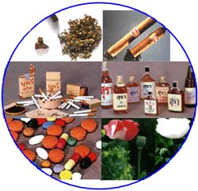
➢ มีความต้องการเสพ
ทั้งทางร่างกายและจิตใจ
อย่างรุนแรงและต่อเนื่อง
➢ มีอาการอยากยา เมื่อขาดยา
ต้องเพิ่มขนาดการเสพมากขึ้น
เรื่อย ๆ
➢ สุขภาพโดยทั่วไปจะทรุดโทรมลง

ในทางการแพทย์มีหลักฐานชัดเจนว่ายาเสพติดจะออกฤทธิ์ต่อระบบประสาทส่วนกลาง สามารถแบ่งได้ 4 ประเภท ดังนี้
1.ประเภทออกฤทธิ์กระตุ้นประสาท
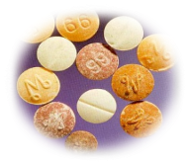
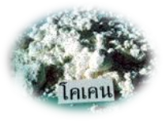
กระตุ้นการทำงานของสมอง หัวใจ ทำให้ หัวใจเต้นแรงและเร็ว ความดันเลือดขึ้นสูง ไม่หลับไม่นอน หากเสพมากทำให้มีอาการหงุดหงิด กระวนกระวาย หวาดระแวง ก้าวร้าว อาละวาด ทำร้ายผู้อื่น ยาเสพติดประเภทนี้ได้แก่ ยาบ้า ยาอี ยาไอซ์ ยาเลิฟ โคเคน เป็นต้น

2.ประเภทออกฤทธิ์กดประสาท
กดการทำงานของกล้ามเนื้อ ศูนย์ควบคุมการหายใจและสมองส่วนควบคุมความคิด ทำให้เซื่องซึม ง่วง สะลึมสะลือ ปฏิกิริยาตอบโต้ช้า ควบคุมตนเองไม่ได้ มือสั่น ขนลุก คลื่นไส้ ตัดสินใจผิดพลาด หากขาดยาจะมีอาการกระวนกระวาย ทำร้ายผู้อื่น ยาเสพติดประเภทนี้ ได้แก่ ฝิ่น มอร์ฟีน เฮโรอีน ยานอนหลับ ยาระงับประสาท เครื่องดื่มมึนเมาทุกชนิด รวมทั้งสารระเหย เช่น ทินเนอร์ แลกเกอร์ กาว เบนซิน เป็นต้น
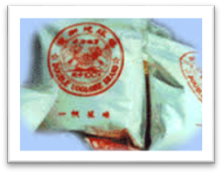
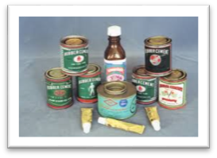

3.ประเภทออกฤทธิ์หลอนประสาท
มีผลต่อสมองส่วนการรับรู้ ทำให้การรับรู้ทางประสาทสัมผัสปรวนแปร ความจำระยะสั้นและความ นึกคิดเสื่อม การกะระยะผิด ความรู้สึกเกี่ยวกับกาลเวลาเปลี่ยนไป หากเสพมากทำให้มีอาการประสาทหลอน รับรู้เสียงและภาพเปลี่ยนแปลงไป เข่น เห็นภาพหลอน ได้ยินเสียงประหลาด หวาดผวา ป่วยเป็นโรคจิต ยาเสพติดประเภทนี้ได้แก่ ยาเค แอลเอสดี เห็ดขี้ควาย เป็นต้น
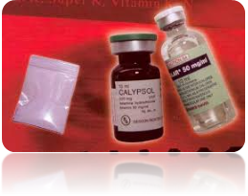
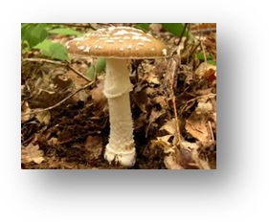

4.ประเภทออกฤทธิ์ผสมผสาน
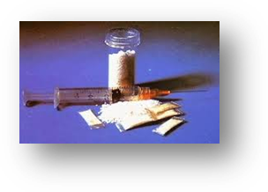
ออกฤทธิ์ผสมผสานทั้งกด กระตุ้นและหลอน ขึ้นอยู่กับขนาดและระยะเวลาของการเสพ ทำให้หวาดระแวง ความคิดสับสน เห็นภาพลวงตา ควบคุมตนเองไม่ได้ สุดท้ายจะกลายเป็นโรคจิต ยาเสพติดประเภทนี้ได้แก่ เฮโรอีน

สามารถแบ่งได้เป็น 3 ปัจจัย คือ
 ปัจจัยตัวคน
- ความอยากรู้ อยากลองด้วยความคึกคะนอง
- มีค่านิยมและความเชื่อที่ผิด เช่น มองว่าเป็นความโก้ หรือเชื่อว่าทำงานได้มากขึ้น มีความสนุกสนานและลืมความทุกข์
- ขาดความระวังในการใช้ยา
- ขาดทักษะในการดำรงชีวิตที่เหมาะสม เช่น ปฏิเสธ ไม่เป็น จัดการความเครียดของตนเองไม่ได้
- ขาดความรู้เรื่องยาเสพติด ทำให้ถูกหลอกลวง เชื่อคำชักจูง
- ขาดความรู้สึกรักตนเอง และไม่เห็นคุณค่าของตนเองและเคารพต่อตนเอง
 ปัจจัยสิ่งแวดล้อม
- ปัจจัยจากครอบครัว เช่น ครอบครัวแตกแยก อบรมไม่ดี หรือมีผู้ติดยาเสพติดภายในครอบครัว
- ปัจจัยจากกลุ่มเพื่อน เช่น อยู่ในกลุ่มเพื่อนที่ใช้ยาเสพติด
- ปัจจัยจากสังคม เช่น ในระแวกบ้านมีแต่ยาเสพติด แพร่ระบาดหรือมีพื้นที่เสี่ยงมาก เช่น แหล่งมั่วสุมต่าง ๆ

